**TALLER SQL**

* Cree la Base de Datos DBvehiculo con el esquema shVehiculo, que contenga las tablas según el siguiente diagrama relacional:

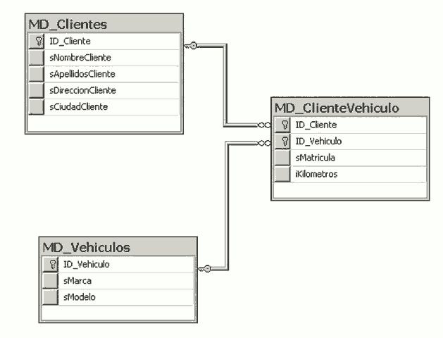

* Creación de roles y usuarios:

Nombres de Usuarios : UAna es el super usuario, UJuan y UCarlos solo pueden actualizar y UMaria, UMarcos y UEver solo pueden consultar.

* Realice un respaldo de la base de datos y entregelo al docente.